<WEEK1>

1. **DVD 렌탈 업체의 DVD 대여가 있었던 날짜를 확인해주세요.**

참고) date()로 날짜, 시간을 나타내는 column을 감싸면 날짜만 나온다.

1. **영화 카테고리 중에서, Sci-Fi 카테고리의 카테고리 번호는 몇번인가요?**
2. **Film 테이블을 활용하여, rating 등급에 대해서, 몇개의 등급이 있는지 확인해보세요**

참고) count로 column을 감싸면 column의 갯수가 나온다.

1. **대여 기간이 (회수 – 대여일) 10일 이상이었던 rental 테이블에 대한 모든 정보를 알려주세요. 단, 대여기간은 대여일자로부터 대여기간으로 포함하여 계산합니다.**

참고) 포함이라는 단어 조심!,

Select column_1 as ‘이름’ 하면 column_1 이름을 바꿀 수 있다.

1. **고객의 id가 50,100,150.. 등 50번의 배수에 해당하는 고객들에 대해서, 회원가입 감사 이벤트를 진행하려고 합니다. 고객아이디가 50번 배수인 아이디와, 고객의 이름(성, 이름)과 이메일에 대해서 확인해주세요.**

참고) ||는 contact, 즉 붙여쓴다는 의미이다.

예시) SELECT FIRST_NAME || ‘,’ || LAST_NAME AS FULLNAME … 하면 FULLNAME컬럼에는 FIRSTNAME, LASTNAME형태로 출력된다.

참고) mod(a, b) : a를 b로 나눈 나머지를 구하는 함수

1. **City 테이블의 city 갯수는 몇 개 인가요?**

참고) max() : 컬럼의 최댓값 보여준다.

예시) Id의 최댓값을 보여주면 몇 개 인지 한눈에 보인다.

추천) distinct로 중복 값 제거!

1. **영화배우의 이름 (이름 + ‘ ‘ + 성) 에 대해서, 대문자로 이름을 보여주세요. 단, 고객의 이름이 동일한 사람이 있다면, 중복 제거하고 알려주세요.**

참고) upper() : 컬럼을 대문자로 나타낸다. 반대는 lower()이다.

참고2) distinct는 select문 옆에 붙어다니는 애로 여기자!

1. **Film 테이블을 활용하여, reduction_duration이 7일 이상 대여가 가능한 film에 대하여 film_id, title, description 컬럼을 확인해보세요.**
2. **Actor 테이블을 활요해서 , 이름이 Nick 이거나 성이 Hunt 인 배우의 id와 이름, 성을 확인해주세요.**

<실습 문제 1>

**PAYMENT 테이블에서 단일 거래의 AMOUNT의 액수가 가장 많은 CUSTOMER_ID를 추출하라. 단 CUSTOER_ID 의 값은 유일해야 한다.**

<실습 문제2>

**고객들에게 단체 이메일을 전송 하고자 한다. CUSTOMER 테이블에서 고객의 EMAIL 주소를 추출하고, 이메일 형식에 맞지 않는 이메일 주소는 제외시켜라. (이메일 형식은 ‘@’가 존재해야 하고, ‘@’로 시작하지 말아야하고 ‘@’로 끝나지 말아야한다.)**

WEEK2

1. **Actor의 성 (last_name)이 Jo로 시작하는 사람의 id 값이 가장 낮은 사람 한 사람에 대하여, 사람의 id 값과 이름, 성을 알려주세요**
2. **film테이블을 이용하여, film 테이블의 아이디 값이 1~10 사이에 있는 모든 컬럼을 확인해주세요**
3. **address 테이블을 이용하여, 우편번호(postal_code)값이 두번째 글자가 1인 우편번호의 address_id, address, district, postal_code 컬럼을 확인해주세요**

참고) substring(column name, 1, 1) : 첫 번째 글자만 가지고 온다. sql문법에는 두 번째 인자는 1부터 indexing 한다.

1. **payment테이블을 이용하여, 고객번호가 355에 해당하는 사람의 결제 금액이 1~3원 사이에 해당하는 모든 결제 내역을 확인해주세요**
2. **film 테이블을 이용하여, film의 길이가 100~120에 해당하거나 또는 rental 대여기간이 3~5일에 해당하는 film의 모든 정보를 확인해주세요**
3. **address 테이블을 이용하여, postal_code 값이 공백(‘’)이거나 35200,17886에 해당하는 address의 모든 정보를 확인해주세요**
4. **address 테이블을 이용하여, postal_code 값이 빈 값(NULL)이거나 35200,17886에 해당하는 address의 모든 정보를 확인해주세요**
5. **고객의 성에 ‘John’이라는 단어가 들어가는, 고객의 이름과 성을 모두 찾아주세요**
6. **주소 테이블에서, address2 값이 null 값인 row 전체를 확인해보세요**
7. **actor테이블을 이용하여, 이름이 nick이거나 성이 hunt인 배우의 id와 이름, 성을 확인해주세요**

**<WEEK3>**

1. **고객의 기본 정보인, 고객 ID, 이름, 성, 이메일과 함께 address, district, postal_code, phone을 함께 보여주세요**
2. **고객의 기본 정보인, 고객 ID, 이름, 성, 이메일과 함께 address, district, postal_code, phone, city 을 함께 보여주세요**
3. **Lima City에 사는 고객의 이름과, 성, 이메일, phonenumber에 대해서 알려주세요**
4. **Rental 정보에 추가로, 고객의 이름과, 직원의 이름을 함께 보여주세요(고객의 이름, 직원 이름은 이름과 성을 fullname 컬럼으로 만들어서 직원이름/고객이름 2개의 컬럼으로 확인해주세요)**
5. **Country가 china가 아닌 지역에 사는 고객의 이름(first_name/last_name)과, email, phonenumber, country, city를 알려주세요**
6. **Music 장르이면서, 영화 길이가 60-180분 상에 해당하는 영화의 title, description,length를 알려주세요**
7. **actor테이블을 이용하여 배우의 id, 이름, 성 컬럼에 추가로 ‘Angels Life’ 영화에 나온 영화 배우 여부를 Y,N 으로 컬럼을 추가 표기해주세요. 해당 컬럼은 angelslife_flag로 만들어주세요**
8. **대여일자가 2005-06-01~14일에 해당하는 주문 중에서, 직원의 이름(이름 성) = Mike Hillyer이거나 고객의 이름이 Gloria Cook 에 해당하는 rental의 모든 정보를 알려주세요. 직원이름과 고객이름에 대해서도 fullname으로 구성해서 알려주세요.**

**<WEEK4>**

1. **영화등급(rating) 별로 몇개 영화film을 가지고 있는지 확인해주세요**
2. **영화 배우(actor)들이 출연한 영화는 각각 몇 편인가요?**
3. **국가(country) 별 고객(customer)는 몇 명인가요?**
4. **Rental 테이블을 기준으로, 2005년 5월 26일에 대여를 기록한 고객 중, 하루에 2번 이상 대여를 한 고객의 id값을 확인해주세요**
5. **Film_actor 테이블을 기준으로, 출연한 영화의 수가 많은 5명의 actor_id 와, 출연한 영화 수를 알려주세요**
6. **고객 등급별 고객 수를 구하세요. (대여 금액 혹은 매출액에 따라 고객 등급을 나누고 조건은 아래와 같습니다)**

**A등급은 151이상**

**B등급은 101 이상 150 이하**

**C등급은 51이상 100이하**

**D등급은 50이하**

**대여 금액의 소수점은 반올림하세요.**

**Hint! 반올림 하는 함수는 ROUND입니다.**

**<WEEK5>**

1. **영화 배우가, 영화 180분 이상의 길이의 영화에 출연하거나, 영화의 rating이 R인 등급에 해당하는 영화에 출연한 영화 배우에 대해서, 영화 배우 ID와 (180분 이상/R등급 영화)에 대한 Flag 컬럼을 알려주세요**
2. **film_actor 테이블과 film 테이블 이용**
3. **union, unionall, intersect, except 중 상황에 맞게 사용해주세요**
4. **actor_id 가 동일한 flag 값이 여러개 나오지 않도록 해주세요**
5. **필름 중에서, 필름 카테고리가 Action, Animation, Horror에 해당하지 않는 필름 아이디를 알려주세요**
6. **Staff의 id, 이름, 성에 대한 데이터와, Customer의 id, 이름, 성에 대한 데이터를 하나의 데이터셋의 형태로 보여주세요. (컬럼 구성 : id, 이름, 성, flag(직원/고객 여부)로 구성해주세요**
7. **직원과 고객의 이름이 동일한 사람이 혹시 있나요? 있다면, 해당 사람의 이름과 성을 알려주세요**
8. **국가(country) 별 도시(city) 별 매출액, 국가(country) 매출액 소개 그리고 전체 매출액을 구하세요(union all)**

**<Part4. 실습문제1>**

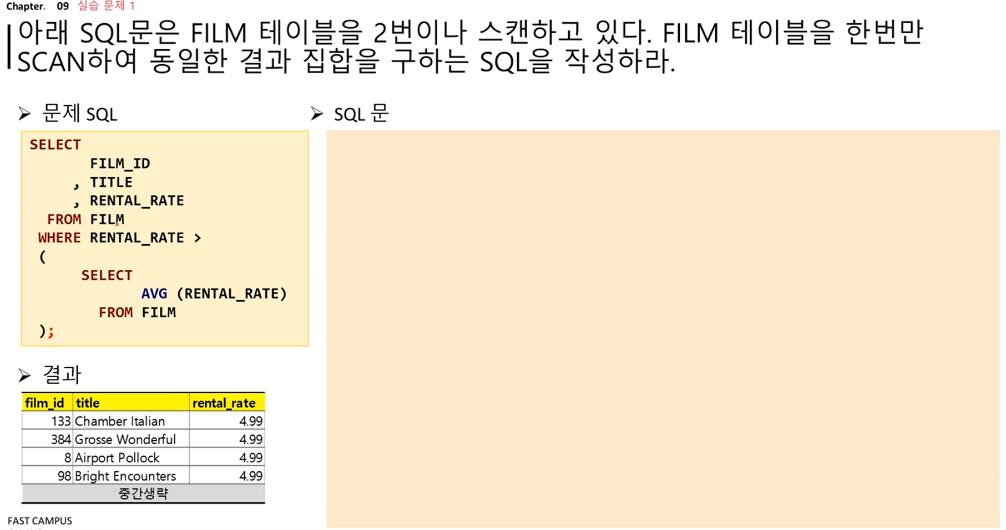

**<Part4. 실습문제1>**

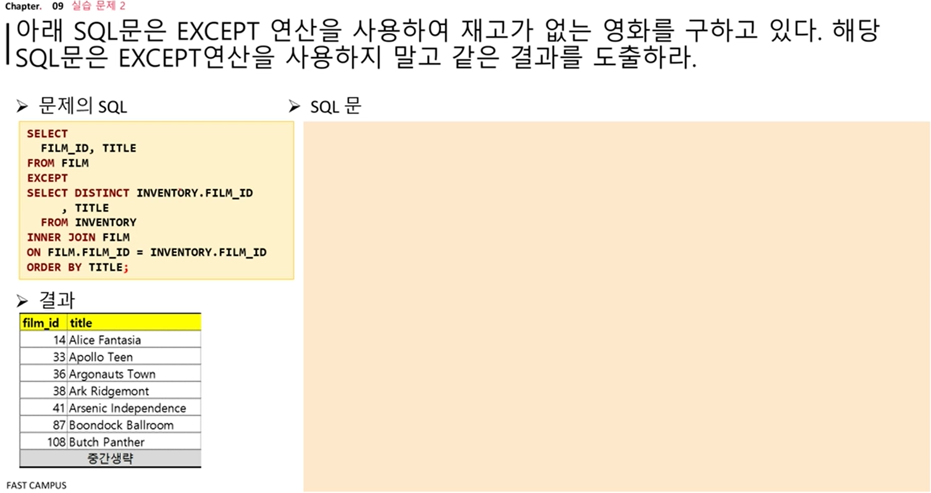

**<WEEK6>**

1. **매출을 가장 많이 올린 DVD 고객 이름은? (Subquery 활용)**
2. **대여가 한번이라도 된 영화 카테고리 이름을 알려주세요 (쿼리는, Exists 조건을 이용)**
3. **대여가 한번이라도 된 영화 카테고리 이름을 알려주세요(쿼리는 ANY 조건을 이용)**
4. **DVD 대여를 가장 많이한 고객 이름은? (Subquery 활용)**
5. **영화 카테고리 값이 존재하지 않는 영화가 있나요? ( 참고. in -exists, not in – not exists 관계 확인)**

**<WEEK7>**

1. **국가(country) 별 도시(city) 별 매출액, 국가(country) 매출액 소개 그리고 전체 매출액을 구하세요(GROUPING SET)**
2. **국가(country) 별 도시(city) 별 매출액, 국가(country) 매출액 소개 그리고 전체 매출액을 구하세요(ROLLUP)**
3. **영화배우별로 출연한 영화 COUNT수 와, 모든 배우의 전체 출연 영화 수를 합산해서 보여주세요**
4. **영화에서 사용한 언어와 영화 개봉 연도에 대한 영화 갯수와, 영화 개봉 연도에 대한 영화 갯수를 함께 보여주세요**
5. **지점 별, active 고객의 수와, active 고객 수를 함께 보여주세요. 지점과 active 여부에 대해서는 customer 테이블을 이용하여 보여주세요(grouping sets)**

**<실습문제 1번>**

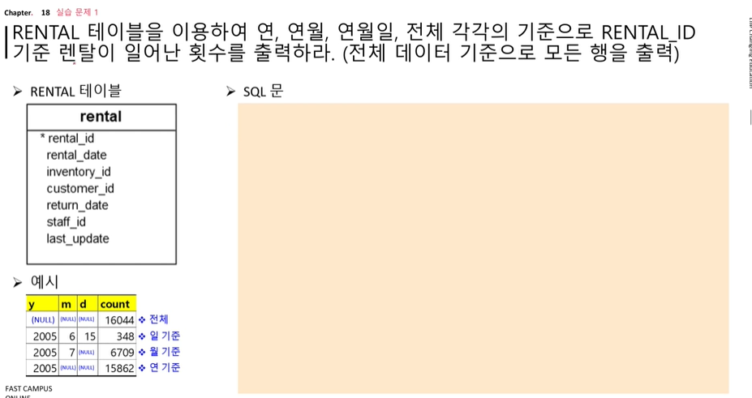

**참고) TO_CHAR(DATE_COLUMN, ‘YYYY’) : 년도만 가져온다**

**<실습문제2번>**

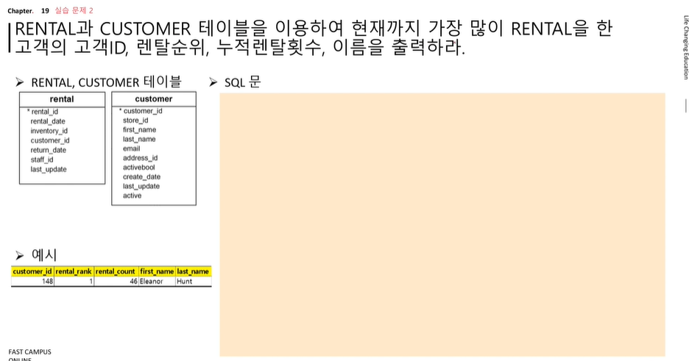

**<WEEK8>**

1. **매출을 가장 많이 올린 DVD 고객 이름은? (analytic function 활용)**
2. **월별 매출액을 구하고 이전 월보다 매출액이 줄어든 월을 구하세요 (일자는 payment_date기준)**

**참고) extract 함수 사용 ex) extract(year from date(date_format))은 년도만 뽑아낸다**

1. **대여점별 매출 순위를 구하세요**
2. **영화 카테고리(category) 별로 대여가 가장 많이 된 영화 top5를 구하세요**
3. **매출이 가장 많은 영화 카테고리와 매출이 가장 적은 영화 카테고리를 구하세요 (first_value, last_value)**